Mayo 2022
SALA CONSTITUCIONAL DE LA CORTE SUPREMA DE JUSTICIA.
EXPEDIENTE: NUEVO
PROCESO: RECURSO DE AMPARO.
RECURRENTE: HENRY RODRIGUEZ RAMIREZ
RECURRIDO: CAJA COSTARRICENSE DEL SEGURO SOCIAL
HOSPITAL CALDERÓN GUARDIA

Quien suscribe, Lic. Henry Rodriguez Ramirez, mayor de edad, casado una vez, vecino de Alajuela, portador de la cédula 109800594, en favor y representación de AARÓN VARGAS CAMPOS quien es MAYOR, SOLTERO, ocupación AGENTE DE RAMPA con domicilio en ALAJUELA, con identificación 208110870, con fundamento en los hechos, pruebas y derecho que a continuación expongo, procedo a incoar Recurso de Amparo contra la Caja Costarricense del Seguro Social.
HECHOS.
Manifiesta mi representado. “Desde el 2014 de la clínica Marcial rodríguez me enviaron con referencia al Hospital calderón Guardia por el problema en la mordida, me valoraron y me dejaron en lista de espera, como pasaban los años y no me llamaban para empezar el proceso, mi mamá tuvo que ir al hospital para averiguar que sucedió con la cita que ya llevaba casi 6 años y nada de respuesta.
Fue entonces donde tomó la decisión de poner un recurso de amparo en el año 2019 y salió a mi favor, luego de esto una de las primeras citas fue el 27-05-2019 con el Dr. Vargas, la siguiente fue el 30-07-2019 con el Dr. Utsman, la siguiente el 02-09-2019 con el Dr. Vargas, la siguiente el 09-12-2019 con el Dr. Vargas, la siguiente el 20-01-2020 con el Dr. Vargas, la siguiente el 29-05-2020 con el Dr. Vargas y en esta Última me sacaron los moldes para empezar la ortodoncia, luego tuve otra cita la cual me la pasaron de fecha el 12-05-2022 donde me indicaron que no podemos continuar hasta que no haya una sesión de médicos la cual hay reportadas 2 y las fechas son : (9-12-2019) y en (abril de 2019), después de que me indicaron que no podían continuar porque debía de llevar una sesión de médicos en conjunto ortodoncia Hospital calderón Guardia y cirugía Maxilofacial hospital México, del Hospital calderón Guardia me enviaron con una referencia donde el mismo día la lleve al Hospital Mexico y me indicaron que había dos sesiones ya hechas las fechas antes mencionadas entre paréntesis, donde el médico me indicó que hospital calderón Guardia ya puede empezar con la ortodoncia, es ahí donde tomó la decisión de volver a poner otro recurso de amparo, porque siento que no me están tomando en serio. Por eso yo necesito que me ayuden ya que los años pasan y estoy en el límite de edad para llevar el tratamiento y poder corregir mi mordida ya que esta me afecta para poder comer y si hago mucho esfuerzo al masticar duele”.
Mi representado esta desde el 2014 en busca de que le realicen un tratamiento médico, el cual solo después de algunos Recursos de Amparo le dan seguimiento, pero al final aun no le resuelven el problema, solo por cumplir con lo ordenado por esta Sala le realizan algunos estudios posteriores a los amparos pero de igual forma lo dejan esperando por el procedimiento que solucione su problema, considero que esto es una negativa a darle realizarle el proceso lo que violenta su derecho fundamental a la salud.
PRUEBAS
- Referencias médicas
PETITORIA.
- Se declare con lugar el presente recurso de amparo.
- Se le de atención inmediata a mi representado y se le realice el tratamiento que de verdad solucione su problema, no solo hacerle estudios para dejarlo de nuevo en esperas largas.
- Se condene al recurrido al pago de las costas de este proceso, como también al pago del daño moral y subjetivo al que ha sido expuesta mi representada.

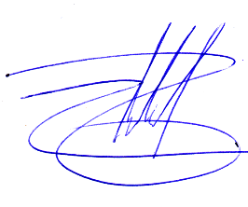
Notificaciones: Las recibiré al correo notificaciones@crderecho.com
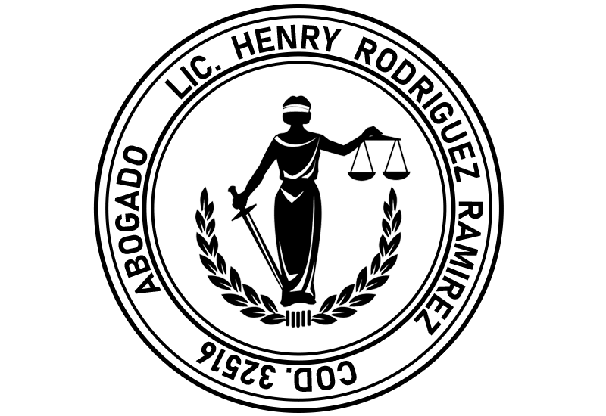Sinceramente.

Lic. Henry Rodriguez R.
Abogado Código: 32516

